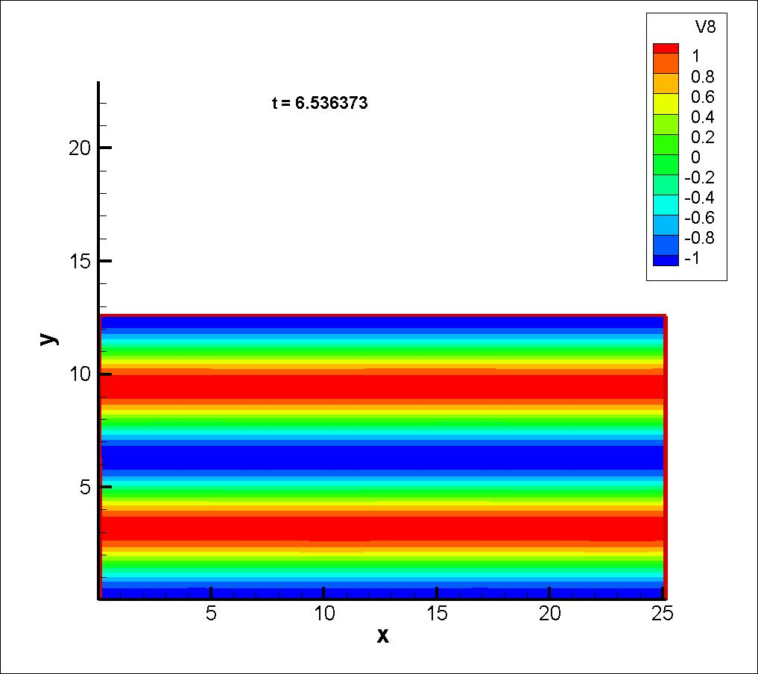 | 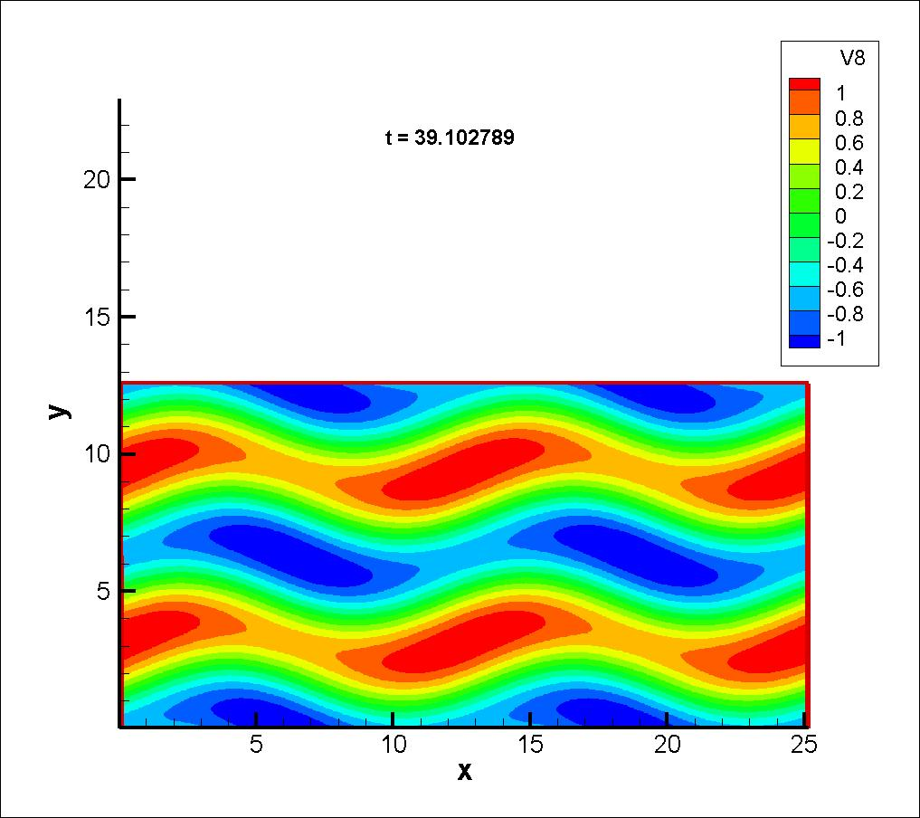
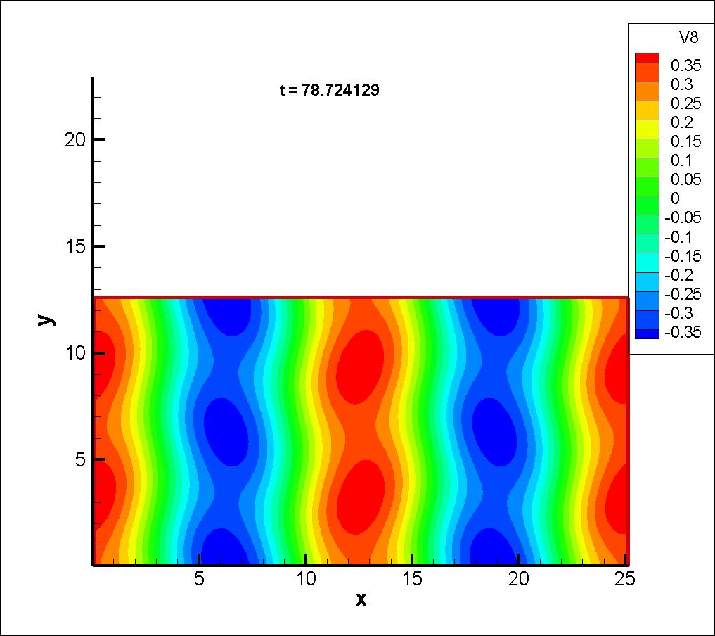 | 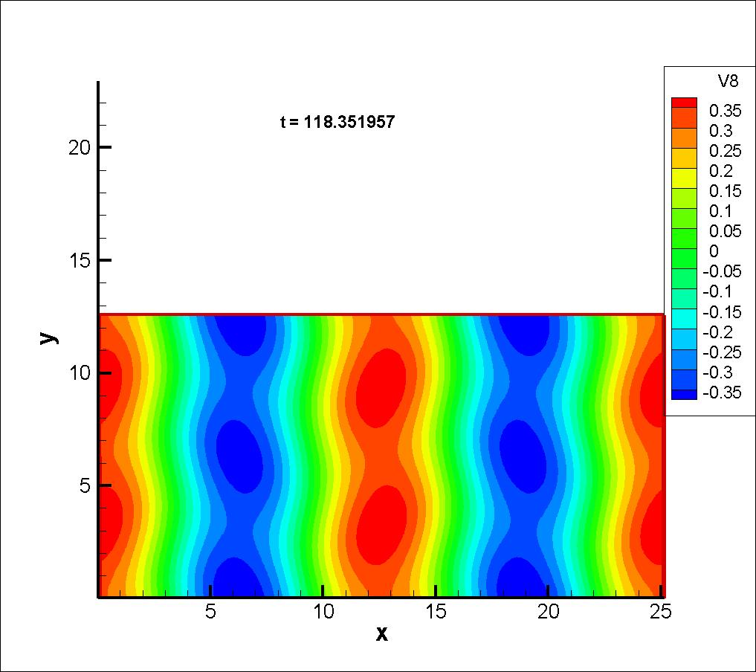
Распределение завихренности по расчетной области, указано время и легенда.

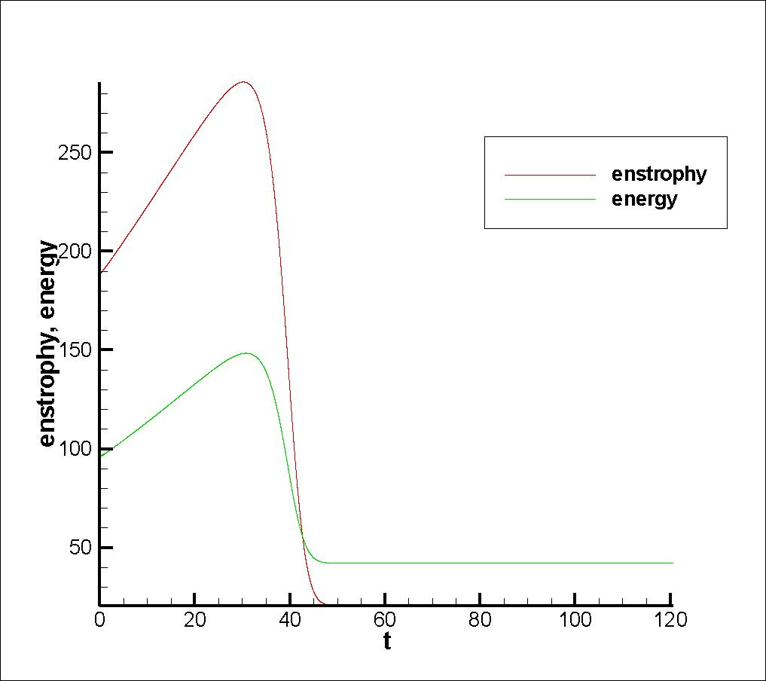
Зависимость энстрофии и кинетической энергии от времени.

Кинетическая энергия считалась как: 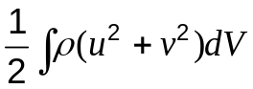.

Энстрофия: 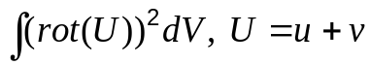.

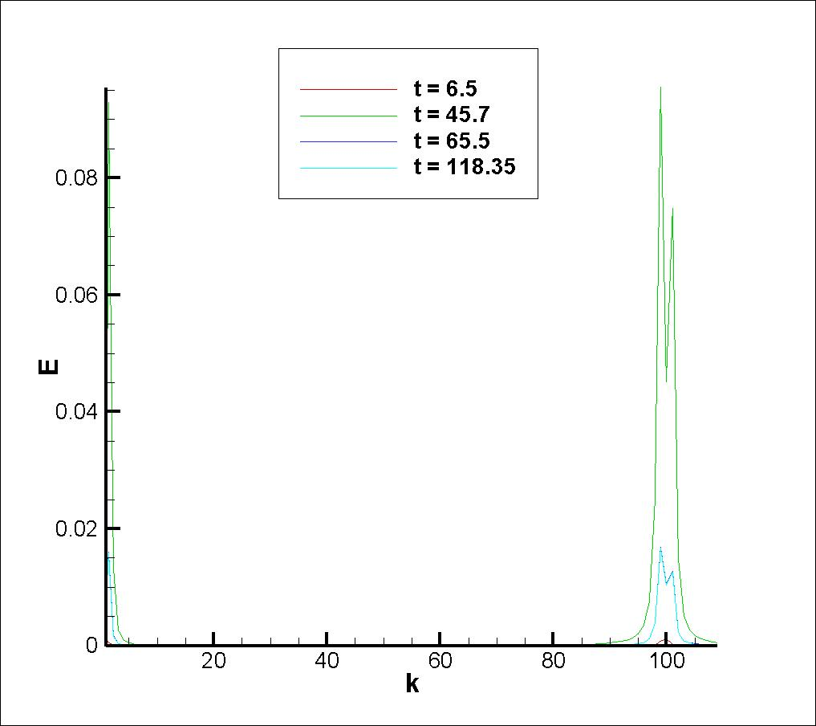
Спектр кинетической энергии в различные моменты времени

